VITAMINA D Y SALUD ÓSEA

INTRODUCCIÓN:

La vitamina D cumple un rol crucial en el mantenimiento de la masa ósea y en el metabolismo mineral al regular la absorción intestinal de calcio.

¿De dónde se obtiene la vitamina D?

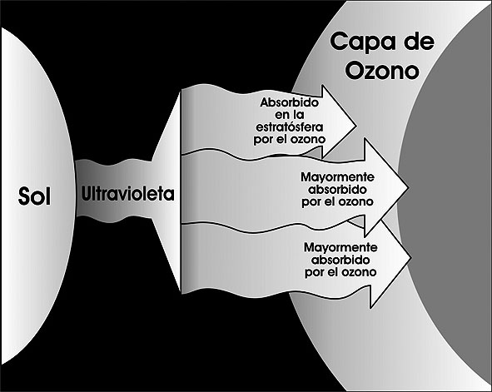
Fundamentalmente se origina en la piel y en menor proporción se incorpora con la dieta.
UVC
UVB
UVA
Dado que muy pocos alimentos contienen vitamina D, entre ellos el salmón, sardinas, hígado, la yema de huevos, leche y alimentos suplementados con ésta, la mayoría de las personas reciben sus requerimientos a partir de la exposición solar.
Los rayos ultravioletas del sol (UVB) penetran en la epidermis, capa superficial de la piel, y son absorbidos por la provitamina D, denominada 7 - dehidrocolesterol. Esto provoca un reordenamiento en la estructura química que lo transforma en previtamina D.
Una vez formada esta molécula de previtamina D no es compatible para residir en la epidermis, pasa a la sangre y el 100 % de ésta se une a su proteína transportadora (DBP).
En contrapartida la vitamina D que proviene de la dieta se absorbe en el intestino delgado y sólo dos tercios de ésta se une a la DBP.
La unión a la proteína transportadora DBP le otorga a la vitamina D mayor vida media en la circulación.

¿Qué factores influencian la producción cutánea de vitamina D?

Color de Piel:

Los rayos UVB penetran en la piel e inician los cambios necesarios para producir la previtamina D.
Además estimulan a los melanocitos a producir melanina. La melamina actúa como una pantalla solar natural y su función es absorber los rayos UVB y UVA.
El incremento en la pigmentación de la piel correlaciona inversamente con el número de rayos UVB que penetran la epidermis y la dermis. Esto significa que a piel más oscura ocurre menor producción de vitamina D.
Por ejemplo si una persona de piel oscura se expone a similar cantidad de luz solar que una persona de piel blanca, la primera producirá sólo 5 – 10 % de vitamina D que esta última.

Pantallas solares:

Actualmente muy recomendadas para la prevención del cáncer de piel y las arrugas.
Al igual que la melanina absorben los rayos UVB y resulta en una marcada disminución en la formación de vitamina D.
El factor de protección solar nº 8 disminuye la formación de previtamina D en más del 95%.

Ropa:

Absorbe el 100 % de los rayos UVB, en consecuencia, si la piel está cubierta no se sintetiza vitamina D.

Vidrios y Cristales:

También absorben los rayos UVB, por lo tanto la exposición al sol a través de vidrio no sirve para la síntesis de vitamina D en la piel.

Edad:

El envejecimiento causa disminución en la cantidad de 7 – dehidrocolesterol (provitamina D) en la epidermis. Las personas más añosas expuestas a la misma cantidad de luz solar producirán aproximadamente el 25 % de la cantidad de vitamina D comparadas con un joven adulto.

Factores geográficos y climáticos:

El ángulo de incidencia de los rayos solares en la atmósfera de la Tierra influye drásticamente en la producción de vitamina D en la piel. Este ángulo conocido como zenith está relacionado con la estación del año, hora del día y latitud.
A menor ángulo zenith, más rayos UVB penetran la capa de ozono, la que absorbe la mayoría de éstos, y este fenómeno ocurre alrededor del mediodía, en la mitad del verano en la proximidad de la línea ecuatoriana.
Durante el invierno, por encima y debajo de la latitud 35º, el ángulo zenith es tan oblicuo a la Tierra que casi todos los rayos UVB se absorben en la capa de ozono y muy poca cantidad de previtmina D puede ser producida en la piel.
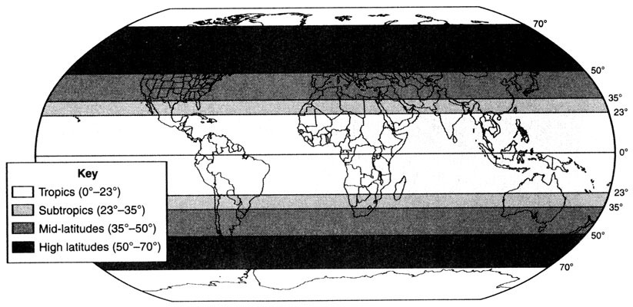
Trópico (0°-23°)
Subtrópico (23°-35°)
Latitudes medias (35°-50°)
Latitudes altas (50°-70°)

¿Qué consecuencias produce el déficit de vitamina D en la salud músculo esquelética?

La disminución de la vitamina D en las personas adultas resulta en la reducción en la absorción intestinal de calcio; esto lleva a la disminución del calcio iónico en la sangre, el cual es sumamente importante para el correcto funcionamiento del corazón, cerebro y músculos.
El descenso del calcio sanguíneo es reconocido en forma inmediata por el sensor del calcio en las glándulas paratiroideas lo que aumenta la producción de parathormona, hormona encargada de mantener los niveles de calcio en sangre dentro de valores normales a través de varios mecanismos. A saber:

- Riñón: aumenta la reabsorción de calcio (impide que se elimine) y estimula la síntesis renal de 1-25 (OH)2 D, forma activa de la vitamina D, que se encarga de incrementar la absorción intestinal de calcio.
Aumenta la excreción urinaria de fósforo.

- Hueso: estimula la resorción ósea (destrucción de la matriz y secreción de calcio al espacio vascular), esto provoca mayor porosidad en el hueso y disminución de la densidad mineral, el hueso se torna más frágil, osteoporótico y con mas proclive a las fracturas.

- Hueso: Al disminuir las concentraciones de calcio y fósforo del hueso, éste se desmineraliza y lleva al desarrollo de osteomalacia que cursa con disconfort y dolores óseos.

- Músculo: produce dolores y debilidad muscular, con aumento en la frecuencia de caídas, lo que incrementa aún más las posibilidades de fracturas óseas en un esqueleto más frágil.
Se estima que el 40 – 80 % de los pacientes que se quejan de dolores óseos y musculares tienen déficit de vitamina D. Cabe destacar que deben descartarse otras causas médicas y hacerse diagnóstico diferencial con fibromialgia reumática.

¿Qué causa déficit de vitamina D?

La principal causa de niveles insuficientes de vitamina D es la falta de exposición solar.
La piel tiene una gran capacidad de producir vitamina D.

Puede Ud. tener déficit de vitamina D si:

- Escasa actividad al aire libre.
- Siempre usa protectores solares en todo el cuerpo cuando está al aire libre.
- No toma suplementos multivitamínicos
- No toma suplementos de vitamina D.
- No ingiere alimentos ricos en vitamina D (pescados, aceite de hígado de bacalao, yema de huevo y lácteos suplementados con ésta).
- Tiene piel oscura y no vive próximo al ecuador.
- Es mayor de 60 años y vive el latitudes altas o evita deliberadamente el sol.

¿Qué cantidad de sol debo tomar para asegurarme niveles óptimos de vitamina D?

La cantidad de sol a la que debe exponerse un adulto es aquella que provoca un mínimo color rosado en la piel (1 dosis de mínimo eritema = 1 MED).
Esto resulta en incremento en los niveles de vitamina D comparable a la ingesta de 10.000 a 25.000 unidades de ésta.

Existen algunas observaciones destacables:

Aunque las personas más añosas tienen disminución notable en las concentraciones de previtamina D en la piel, ésta conserva una adecuada capacidad de síntesis.

La obesidad también se asocia a déficit de vitamina D. Esto se debe a que la grasa actúa como un depósito de vitamina D e impide su paso a la circulación, por lo tanto no está disponible para su uso.

¿Qué beneficios nos brinda la exposición al sol?

- Salud ósea: previene la osteoporosis, osteomalacia y raquitismos.
- Salud celular: previene ciertas formas de cáncer.
- Salud orgánica: previene la enfermedad cardiológico y el accidente cerebrovascular.
- Sistema inmune: previene la esclerosis múltiple, diabetes tipo 1 y artritis reumatoidea.
- Esfera psíquica: previene el desorden afectivo estacional, tensión premenstrual, trastornos del sueño y aumenta la sensación de bienestar general.

Tratamiento del déficit de vitamina D

- La forma más económica es la exposición a sol. La duración depende de varios factores: sensibilidad de la piel, hora del día, estación del año y latitud.
Por ejemplo: se recomienda para una persona adulta de piel blanca exponerse al sol durante 6 -9 minutos en cara, brazos y manos 2 ó 3 veces por semana al mediodía durante los meses de verano.
Aquellas personas que quieran evitar el riesgo de arrugas en la cara recomendamos exponer brazos, piernas o espalda.
No utilizar protectores solares durante este período de tiempo.
Aquellas personas adultas de piel marcadamente oscura deben prolongar la exposición solar a 30 – 60 minutos, dependiendo de la sensibilidad de la piel, hora del día, estación del año y latitud geográfica.

- Otra alternativa es el tratamiento farmacológico. Existen una rica gama de formulaciones, gotas, comprimidos solos o combinados con calcio e inyecciones intramusculares de vitamina D. Todas estas deberán ser evaluadas por el profesional médico según cada caso en particular.

Consecuencias no esqueléticas del déficit de vitamina D

En el año 1941 se comunicó que las personas que viven a mayores latitudes padecían riesgo aumentado de morir de cáncer.
En la actualidad múltiples estudios epidemiológicos confirman esta observación.
Existe evidencia muy fuerte que las personas que viven a mayores latitudes tienen incremento en el riesgo de padecer cáncer de mama, ovario, colon y próstata, hipertensión arterial, aumento en el riesgo coronario, insuficiencia cardíaca congestiva y esclerosis múltiple.

El receptor de vitamina D se encuentra ubicado en la mayoría de las células y tejidos del organismo.
La función exacta de la vitamina D en los diferentes tejidos (cerebro, mama, próstata, piel, células β del páncreas y glóbulos blancos) no está completamente dilucidada. Sin embargo se conoce que la vitamina D posee actividad antiproliferativa celular.
También se conoce que en las células β del páncreas la vitamina D modula la producción y secreción de insulina.
A nivel del sistema inmunológico regula la actividad de los linfocitos T, B y de los macrófagos lo que aumenta la resistencia a las infecciones.
En forma experimental se demostró que la vitamina D disminuye la incidencia de diabetes tipo 1 en ratones.
También se demostró que la exposición al sol que duplica los niveles de vitamina D en adultos hipertensos controla la hipertensión arterial.

CONCLUSIONES:

El déficit de vitamina D es extremadamente común y debe ser reconocido.
El déficit en niños y adolescentes resulta en enfermedad ósea e incapacidad para alcanzar la masa ósea genéticamente predeterminada.
En los adultos la insuficiencia de vitamina D causa osteomalacia y puede precipitar y exacerbar la osteoporosis.
Muchos de los síntomas asociados a déficit de vitamina D imitan la fibromialgia reumática y por lo tanto muchos pacientes no son diagnosticados.
El déficit de vitamina D puede tener consecuencias importantes en la salud.
Los niveles adecuados de vitamina D de al menos 20 ng/ml y preferentemente 30 – 50 ng/ml ayuda a reducir el riesgo de muchas enfermedades crónicas, entre otras, diabetes tipo 1, hipertensión arterial, insuficiencia cardíaca, esclerosis múltiple, carcinoma de mama, próstata, colon y ovario.
Debemos asegurarnos de evitar el déficit de vitamina D en todas las edades de la vida.

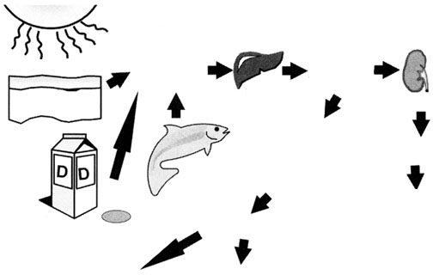
Previtamina D₃
Piel
Vitamina D
Hígado
Riñón
Salmón
Leche
Jugo de naranja
Dieta
Suplementoss
25 (HO)D
1,25 (HO)₂D
1,25 (HO)₂D
Próstata
Mama
Colon
Células inmunológicas
Calcio, músculo, hueso y regulación de la presión arterial, producción de insulina (prevención de la enfermedad cardíaca y diabetes)
Regulación de la función inmunológica (prevención de diabetes tipo I y enfermedades autoinmunes)
Regulación del crecimiento celular (prevención del cáncer)

